
EXCURSIÓN A REQUENA – UTIEL
Domingo, 29 de Abril

OS ESPERAMOS A TODOS: ANTIGUOS Y ACTUALES ALUMNOS, FAMILIARES Y AMIGOS DEL COLEGIO.

PROGRAMA: | - Visita al barrio de La Villa (recinto medieval) y entrada a Las Cuevas de La Villa (Requena)  - Visita a una bodega industrial (por determinar)  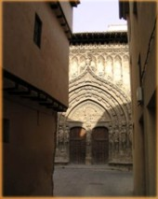  - Visita a una bodega artesanal (Utiel)  - Comida en restaurante de Utiel.
PRECIO: | - Socios y familia: 10 € (por persona)  - No socios: 20 €  (incluye: gastos de gasolina, comida y  entrada a los lugares que se visiten)
INSCRIPCIÓN: | - En el Colegio: sobre en portería a nombre  de la Asociación de Antiguos Alumnos  - Por correo electrónico a la Asociación  www.aaacalasanz.org
FECHA TOPE DE INSCRIPCIÓN: | 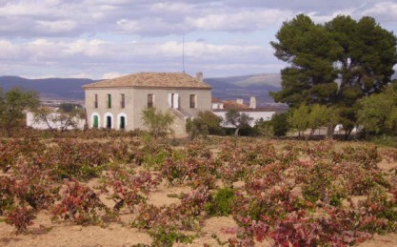  - Viernes, día 20 de abril
PAGO: | - En el Colegio: sobre cerrado  en portería a nombre de la  Asociación  - Ingresándolo en la cuenta de  la Asociación  - En el momento de la salida
LUGAR Y HORA  DE SALIDA: | - Puerta del Colegio a las 8´30 h.

IMPORTANTE: Al hacer la inscripción, presentar rellenados los datos que hay al pie de página.

------------------------------------------------------------------------------------------------

EXCURSIÓN A REQUENA – UTIEL Día 29 de abril 2007 a las 8´30 h.

Nombre o família: .......................................................... Dispone de vehículo: .......................................
Teléfono de contacto: ..................................................... Email: ...............................................................
Nº de Plazas ……………… x 10 € = ………………………………
Nº de Plazas………………. x 20 € = ……………………………….
TOTAL .................................................

